Specificație tehnică

Denumire produs: Stimulator nervos și muscular
Nr. model: XFT-2001D
Producător: Shenzhen XFT Medical Limited

Conținut

Prefață....................................................................................................3
Lista simbolurilor.......................................................................................5
Specificații produs...........................................................................7

Prefață

Data revizuirii:
5 decembrie 2025, data revizuirii acestui manual.

Garanție:
Informațiile conținute în acest document pot fi modificate fără notificare prealabilă.
Acest echipament nu oferă nicio garanție cu privire la acest material, inclusiv, dar fără a se limita la, garanții la timp sau comercializare și adecvare pentru un anumit scop.

Utilizare prevăzută:
Sistemul XFT-2001D Foot Drop este destinat pentru a trata flexia dorsală insuficientă a gleznei la pacienții cu leziuni ale neuronilor motori superiori sau ale căilor măduvei spinării. În timpul fazei de balans a mersului, dispozitivul stimulează electric mușchii corespunzători implicați în flexia dorsală a gleznei, îmbunătățind astfel mersul persoanei. Beneficiile medicale ale Stimulării Electrice Funcționale (FES) includ prevenirea și întârzierea atrofiei din cauza nefolosirii, creșterea fluxului sanguin local, reeducarea musculară și menținerea sau îmbunătățirea amplitudinii de mișcare a articulațiilor.

Precauții:
- Nu utilizați produsul dacă aveți nelămuriri cu privire la acesta sau la starea dumneavoastră fizică.
- Dacă vă simțiți inconfortabil în timpul utilizării produsului, încetați imediat utilizarea acestuia și solicitați asistență medicală de urgență, dacă este necesar.
- Dacă aveți întrebări în timpul utilizării, consultați medicul.
- Nu reglați și nu atingeți electrozii în timpul utilizării stimulatorului.
- Nu efectuați operațiuni de întreținere sau reparații la acest produs în timpul utilizării.
- Nu aruncați stimulatorul în foc. A nu se lăsa la îndemâna copiilor.
- Nu depozitați și nu utilizați produsul în medii cu umiditate ridicată, cum ar fi băile.
- Nu purtați și nu utilizați acest produs în timp ce dormiți, faceți baie sau conduceți.
- Nu utilizați acest produs în alte scopuri decât cele descrise în acest manual.
- În timpul utilizării, temperatura suprafeței părții de aplicare (electrozi) poate depăși 41°C. Vă rugăm să utilizați cu precauție.

Responsabilitatea producătorului:
Suntem responsabili pentru siguranța și fiabilitatea instrumentului și pentru performanța acestuia numai dacă utilizatorul respectă următoarele:
1. Produsul trebuie utilizat în strictă conformitate cu manualul de instrucțiuni.
2. Instalarea, întreținerea, reglarea, modificarea și modernizarea instrumentului trebuie efectuate de personalul autorizat al Societății.
3. Mediul de depozitare, mediul de lucru și mediul de alimentare cu energie electrică îndeplinesc cerințele din manualul de instrucțiuni.
4. Eticheta sau numărul de serie de pe instrument trebuie să fie clar și să poată fi recunoscut ca fiind fabricat de către Societate.
5. Daune neprovocate de oameni.
6. Pentru a asigura utilizarea optimă a instrumentului, recomandăm utilizarea accesoriilor noastre. Nu suntem responsabili pentru niciun fel de deteriorare a instrumentului cauzată de utilizarea altor accesorii decât cele furnizate de noi.

Lista simbolurilor
 | Echipamente de tip BF
 | Avertisment
 | Radiații neionizante
 | Data fabricației
 | Producător
 | Vă rugăm să eliminați dispozitivul/bateria/accesoriul/ambalajul în conformitate cu obligațiile legale din zona dumneavoastră
 | Consultați manualul de utilizare
 | Număr de serie
Declarație CE de conformitate – Acest dispozitiv medical este conform cu Regulamentul
și cu directivele aplicabile ale Uniunii Europene. Numărul organismului notificat: 0123
(responsabil pentru evaluarea conformității dispozitivului).
 | Fragil
 | Păstrați în sus
 | Păstrați la loc uscat
 | Nu rostogoliți
 | Cod lot
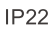 | 1. Protecție împotriva obiectelor străine solide cu diametrul de 12,5 mm și mai mare  2. Protecție împotriva picăturilor de apă care cad vertical atunci când carcasa este înclinată la 15°
 | Limită de temperatură
 | Limitarea umidității
 | Limitarea presiunii atmosferice
 | Dispozitiv medical
 | Consultați instrucțiunile de utilizare
 | Echipament clasa II
 | Identificator unic de dispozitiv
 | Reprezentant autorizat în Elveția
 | Reprezentant autorizat în Europa


Specificații produs
Metoda de comunicare: Bluetooth 4.0
Frecvența comunicării: 2,4-2,4835 GHz
Tipul de modulație: GFSK
Putere radiată efectivă: +4 dBm

Unitatea de stimulare
Sursă de alimentare | c.c. 3,7 V, baterie reîncărcabilă cu litiu
Clasificare | Echipamente de tip BF
Grad de protecție | IP 22
Curent de oprire | ＜10 µA
Curent de lucru | ＜110 mA
Formă de undă | Undă bifazică asimetrică echilibrată
Frecvență | 16-33 Hz (±10%)
Lățimea impulsului | 100-300 µs(±10%)
Curent de ieșire | 90 mA la max. (sarcină: 500 Ω)
Tensiune de ieșire | 90 V la max. (sarcină: 1000 Ω)
Mărime | 73 x 70 x 10 mm
Greutate | 43 g

Alte părți
Manșetă
Mărime | 495 x 117 x 2 mm
Greutate | 40 g

Telecomandă
Sursă de alimentare | c.c. 3,7 V, baterie reîncărcabilă cu litiu
Curent de oprire | ＜10 µA
Curent de lucru | ＜50 mA
Mărime | 107 x 38 x 11 mm
Greutate | 39 g
Distanța de control | 0-10 m

Adaptor de alimentare
Intrare | c.a. 100-240 V, 50-60 Hz, 0,3 A
Ieșire | c.c.5 V, 1,2 A
Mărime | 71 x 41 x 31,5 mm

Electrozi cu montare rapidă
Material | Țesătură conductivă
Mărime | 495 x 117 mm

Electrozi adezivi
Material | Electrod autoadeziv nețesut
Mărime | Ø 50 mm

Condiții de funcționare și depozitare pentru unitatea de stimulare și alte piese:
● Condiții de lucru:
Temperatura: 5℃-40℃
Umiditate: ≤80% HR (fără condensare)
Presiunea atmosferică: 86 kPa - 106 kPa

● Condiții de transport și depozitare
Interval de temperatură: -20℃-55℃
Intervalul de umiditate relativă: ≤93% (fără condensare)
Presiunea atmosferică: 70 kPa-106 kPa

● Data producției: Vedeți numărul produsului pe unitatea de stimulare
Perioada de valabilitate a produsului: 5 ani (bateria nu este inclusă)

Configurații
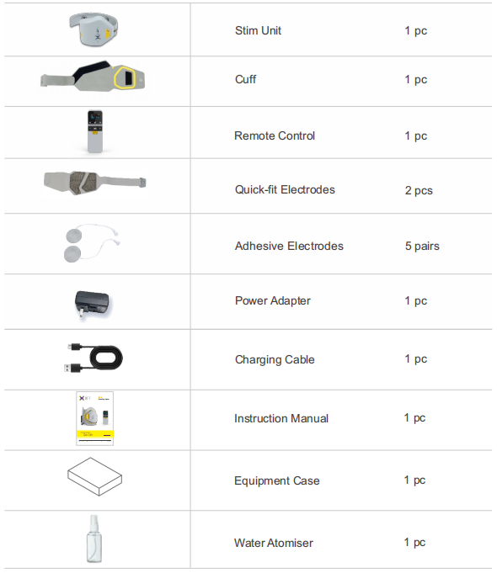
Configurația poate fi modificată fără notificare prealabilă.

